CAMPAÑA DE AMPLIACIÓN DE CAPITAL SOCIAL DE IDEAS
SOLICITUD PARA PERSONAS O ENTIDADES INVERSORAS

Invierte éticamente en el Comercio Justo | 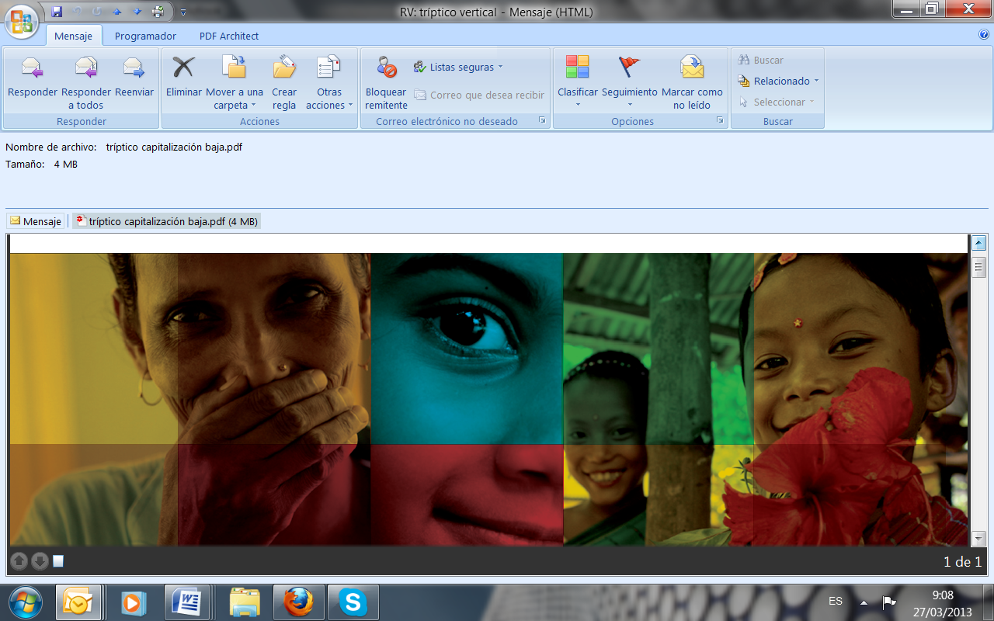
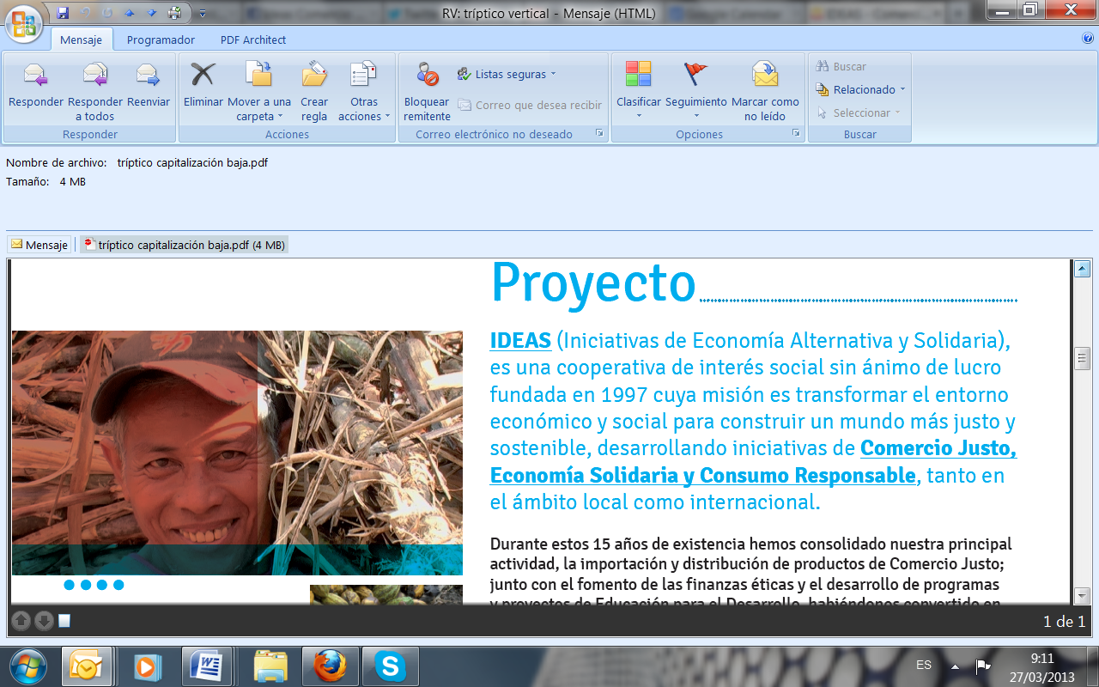 | Ahorra cooperativamente
Forma parte de la economía verde, social y solidaria | 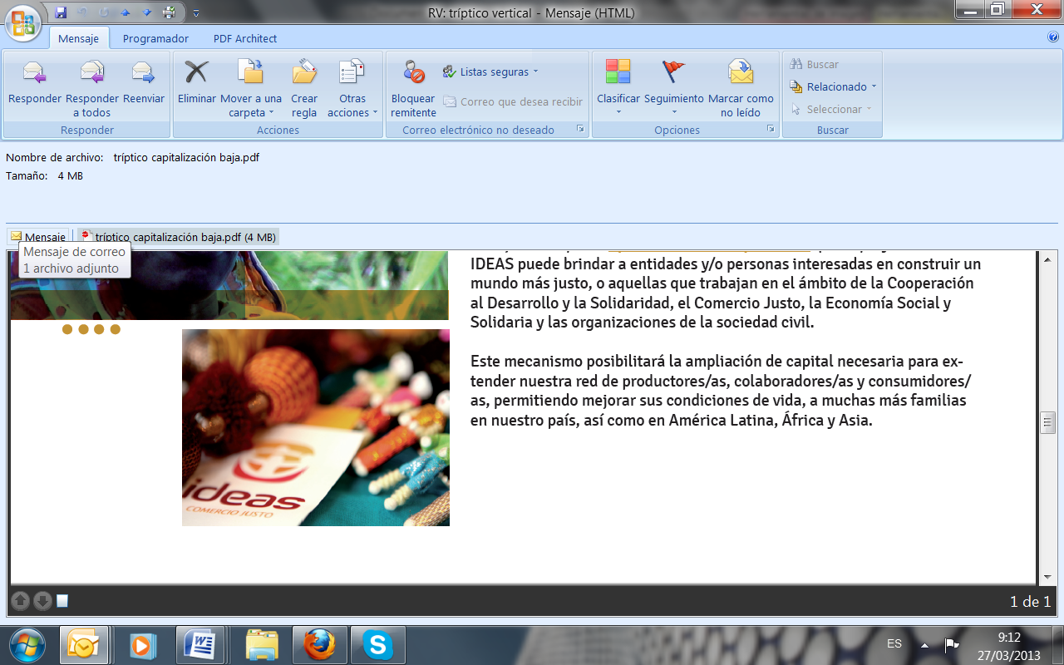

Contribuye a la ampliación de capital social necesario para extender la red de productores/as, colaboradores/as y consumidores/as permitiendo mejorar las condiciones de vida de muchas familias en nuestro país, así como en América Latina, África y Asia a través del Comercio Justo y la Economía Solidaria.

PASOS PARA INVERTIR EN UN MUNDO MEJOR
1º
 | Rellena esta ficha y envíanosla con tus datos entre el 28 de febrero y el 28 de mayo por correo electrónico a contabilidad@ideas.coop o a través de correo postal a IDEAS, Calle El Carpio, 55 (Polígono Industrial Dehesa de Cebrián), 14420 de Villafranca (Córdoba); si eres de Córdoba o estás en la ciudad puedes entregarla en nuestra tienda situada en C/ Claudio Marcelo, 7.
2º  3º | Una vez que recibamos tu solicitud nos pondremos en contacto contigo para confirmarte que hemos aprobado tu solicitud e informarte acerca de cualquier duda o consulta que quieras hacer.
 | Desde el momento de la aprobación dispondrás de 5 días para realizar una transferencia bancaria nuestro número de cuenta de Banca Ética Triodos Bank 1491 0001 26 1009228527 por igual valor a las participaciones adquiridas (recuerda que 1 participación es igual a 163,00 Euros).
4º | Posteriormente y través de correo electrónico primero, y después por correo postal, te enviaremos un certificado donde conste el registro en el libro de socios del número de participaciones adquiridas.
5º | A partir de entonces… ¡Eres soci@ de IDEAS!

Datos de la persona o entidad solicitante:
Denominación de la entidad* (en su caso):
Nombre y Apellidos* (en el caso de las entidades del representante legal):
NIF* (en el caso de las entidades):
DNI* (en el caso de las entidades del representante legal):
Dirección* (que incluya calle, código postal, localidad y provincia):
Recargo de equivalencia | SI NO
Teléfono*:
Correo electrónico*:
Dedicación:
Estado Civil:
Fecha de nacimiento (DD/MM/AA):
Nº de hijos/as:
Contraseña para pedidos on line:

Datos de la inversión:
Nombre y Apellidos o denominación de la entidad*:
Nº de participaciones que adquiere*:
Forma de pago*: | Transferencia Domiciliación
En caso de marcar la opción de Domiciliación, indíquenos el número de cuenta al que debemos pasar el recibo (de 20 a 22 dígitos)*:
*Datos obligatorios

Y recuerda nuestras ventajas económicas derivadas de la inversión:
Los socios /as individuales con la compra de capital social IDEAS tendrá derecho a:
- 3% de descuento sobre el PVP en todos los productos con la adquisición de una participación de capital de 163,00€
- 5% de descuento sobre el PVP en todos los productos con la adquisición de dos participaciones por un valor total de 326,00€
- 8% de descuento sobre el PVP en todos los productos a partir de tres participaciones por un valor total de 489,00€
Los socios /as personas jurídicas o entidades, adquiriendo 3 participaciones de capital por 489,00€ accederán a:
- 2% de descuento sobre precio mayorista en alimentación y bebidas y 5% de descuento sobre el precio mayorista en artesanía y textil
Para aquellos que realicéis pedidos a través de nuestra tienda on- line, accederéis a envíos gratuitos a partir de 200,00€ de compras.

*Si adquieres las participaciones a través de transferencia bancaria debes hacerla en el número de cuenta de la Banca Ética Triodos Bank 1491 0001 26 1009228527, en un máximo de 5 días desde que el Consejo Rector de IDEAS te comunique la aprobación de tu solicitud.

IMPORTANTE: En cumplimiento de la Ley de Protección de Datos IDEAS le informa de que sus datos personales han sido incorporados al fichero de administración y organización de la entidad. La finalidad de dicho fichero es poder realizar una eficaz gestión de los servicios prestados a nuestros clientes y contactos. Dichos datos personales no serán cedidos a ningún tipo de organización, ni pública ni privada, salvo en los casos que establece la Orden del Ministerio de Justicia 484/2003 quedando bajo la plena responsabilidad de IDEAS. Los afectados podrán ejercitar los derechos de acceso, rectificación, cancelación y oposición, frente al Responsable del Fichero en la dirección siguiente: c/ El Carpio, 55 Polígono Dehesa de Cebrián 14420 Villafranca – Córdoba – España o bien en el correo info@ideas.coop

